**FUTSAL (ADF)**

**História do clube**

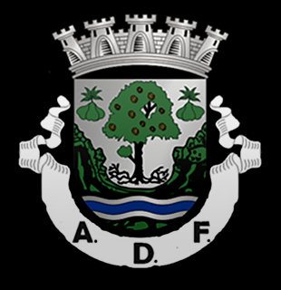

Fundada a 23 de Abril de 1955, a Associação Desportiva do Fundão nasceu da fusão do Sporting, do Benfica do Fundão e do Hóquei Clube do Fundão. Apesar de fundada em 1995, a modalidade “Futsal” foi apenas introduzida nesta associação em 1997.

**O que é o futsal?**

O Futsal é um jogo desportivo coletivo praticado num pavilhão e é composto por duas equipas, cada uma com cinco jogadores em campo (um guarda-redes e quatro jogadores de campo). É um desporto que exige um grande esforço físico dado que não existem períodos em que um jogador que esteja em campo não esteja a correr e uma grande capacidade de concentração, dado que é praticado num campo pequeno e onde uma falha de um dos elementos coloca logo em perigo a baliza que se pretende defender. Atualmente a Associação Desportiva do Fundão constitui o grande representante da Beira Interior no campeonato nacional de futsal, fruto do trabalho que, com muito esforço e alento, foi desenvolvido por dirigentes, jogadores, massa associativa do clube e demais entidades envolvidas.

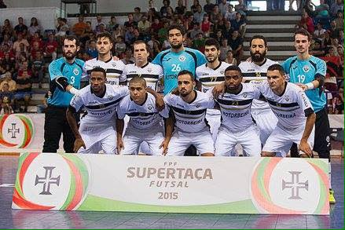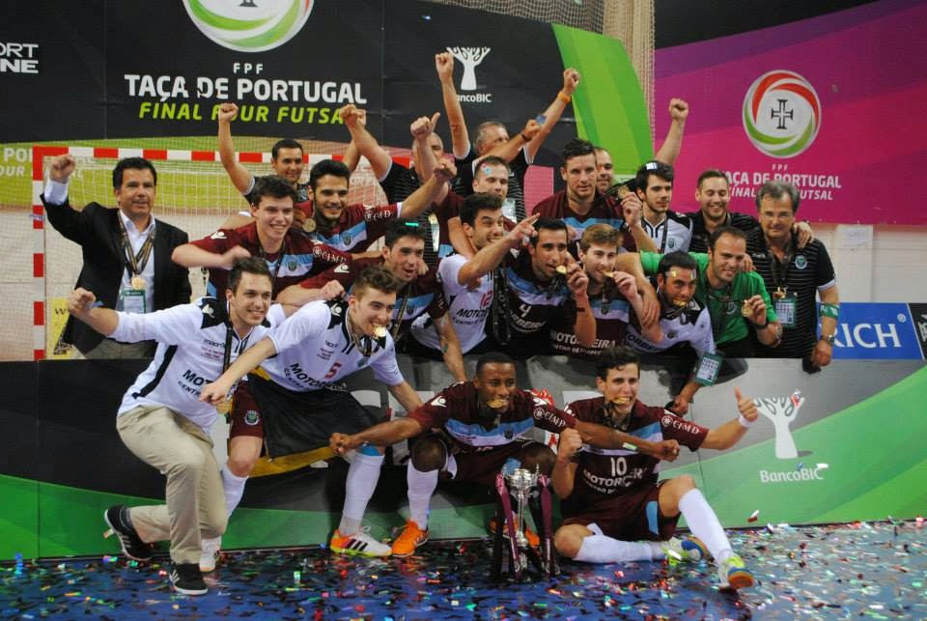

**Ascensão da ADF**

A equipa de futsal foi evoluindo e ganhando bastantes adeptos e favoritismo ao longo dos anos, tendo ganho a Taça de Portugal 2013/2014. Não apenas um grande feito para a ADF mas também um motivo de orgulho para todos os habitantes do Fundão.

Jéssica Almeida

**FUTEBOL (MOURINHO)**

Nasceu em Setúbal no dia 26 de Janeiro de 1963;É filho de Félix Mourinho, ex-treinador de futebol.

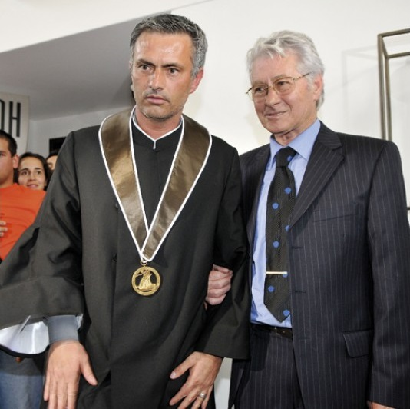

**Carreira de jogador**

Mourinho fez toda a sua carreira de jogador em Portugal, passando pelo Belenenses, Rio Ave (mas sem grande destaque), GD Sesimbra e Comércio e Indústria, onde acabou a sua carreira de jogador aos 34 anos.

**Carreira de Treinador**

Mourinho começou a treinar na cidade que o viu nascer, Setúbal, sendo que os juniores do Vitória foram o primeiro desafio. Depois dessa experiência nas camadas jovens, passou a ser adjunto no Estrela da Amadora, até que Bobby Robson o levou para o Futebol Clube do Porto como treinador adjunto durante 2 anos. Conseguiu muitos títulos, entre os quais duas ligas Portuguesas seguidas. A sua primeira experiência fora do país foi como treinador adjunto, pela mão do mesmo homem que o levara para o FCP, desta feita para o Barcelona. Um ano depois, o britânico saiu do clube dos catalães, ficando Mourinho como adjunto de Louis Van Gaal.

Em 2000, voltou para Portugal para treinar o Benfica, substituindo o alemão Jupp Heynckes a meio da época. Aí, Mourinho não permaneceu muito tempo por supostos desentendimentos com a direção do Benfica, sendo por isso despedido. Apesar desse estranho episódio, Mourinho não ficou muito tempo sem clube, pois apareceu o União de Leiria, onde teve grande sucesso mas também não ficou até ao final da temporada.

Para além de tudo isto, Mourinho foi ainda treinador do Futebol Clube do Porto, do Chelsea Futebol Club, do Inter de Milão e do Real Madrid FC onde sempre obteve os melhores resultados.

Eduardo Baptista, Gonçalo Canavilhas, João Pedro Simão

**FUTEBOL (FIGO)**

**Pequena biografia sobre Luís Figo**

Luís Filipe Madeira Caeiro Figo nasceu em 4 de novembro de 1972 e atualmente tem 43 anos, nasceu em Lisboa em Portugal e tem nacionalidade Portuguesa.

Ele é um ex-futebolista português com uma carreira profissional de mais de 20 anos em clubes de Portugal, Espanha e Itália.

Representou a seleção Portuguesa de Futebol por 127 vezes, fazendo dele o recordista de internacionalizações pela seleção nacional.

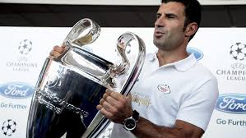

Figo venceu o Ballon d'Or em 2000, foi o Melhor Jogador do Mundo pela FIFA em 2001 e está incluído na FIFA 100.

Figo é um dos poucos futebolistas a ter jogado pelos espanhóis, Barcelona e Real Madrid. Também jogou pelo Sporting e Internazionale.

Ganhou diversos campeonatos e troféus, como uma Taça de Portugal, quatro Campeonatos Espanhóis de Futebol, uma Liga dos Campeões da UEFA, uma Taça das Taças, uma Super Taça Europeia, uma Copa Intercontinental, quatro Campeonatos Italianos, uma Coppa Italia, e três Super Taças Italianas.

**A Carreira de Luís Figo (equipas)**

Luís Figo começou a sua careira no União Futebol Clube "Os Pastilhas", um clube de bairro da freguesia da Cova da Piedade, antes de ser transferido para o Sporting Clube de Portugal.

Ele começou a sua carreira sénior no Sporting Clube de Portugal. Ganhou uma Taça de Portugal ao serviço dos leões, onde passou seis dos 20 anos da sua carreira, de 1989 até 1995, até ser transferido para o FC Barcelona.

Em 1995, anunciava-se a sua transferência para um gigante europeu, mas uma disputa entre dois clubes Italianos, a Juventus e o Parma, depois de Figo assinar contrato pelos dois clubes, resultou em que Figo fosse proibido de se transferir para um clube italiano por um período de 2 anos. A situação acabaria por ser resolvida, depois da sua transferência para o clube espanhol Barcelona.

Em 2000 foi transferido com muita controvérsia para o rival do Barcelona, o Real Madrid, por 60 milhões de euros, um valor então recordista. Muitos fãs do Barcelona sentiram-se traídos pela sua transferência, mesmo depois de Figo ser o seu favorito ao longo dos anos. Três temporadas depois, numa partida frente ao Barcelona, em 2003, Figo obteve uma receção muito hostil do público, sendo-lhe atirados objetos. Como resultado, a FIFA acabaria por impor uma multa ao Barcelona.

Figo deixou o Real Madrid para se juntar ao Inter de Milão em 2005, depois do seu contrato com os Merengues ter expirado. No Verão de 2008, o seu compatriota José Mourinho, foi anunciado como o novo treinador do Inter fazendo com que Figo terminasse a sua carreira ao lado de colegas Portugueses.

No dia 16 de Maio de 2009, Figo anunciou o final da sua carreira, no mesmo dia que o Inter se tornou campeão italiano da Série A na época 2008-2009 e viria mais tarde reconfirmar o mesmo do dia 30 de Maio. O seu último jogo foi a 31 de maio de 2009, foi frente ao Atalanta no estádio San Siro, jogo em que Javier Zanetti entregou a Figo a braçadeira de capitão.

**Seleção nacional**

Figo ganhou o Campeonato de sub-20 pela Seleção Portuguesa em 1991 juntamente com Rui Costa e João Vieira Pinto, ano em também que se estreou pela Seleção A frente ao Luxemburgo, num amigável que terminou empatado 1 - 1. Representou a Seleção das Quinas no Euro 1996, Euro 2000, no Campeonato do Mundo de 2002, no Euro 2004 e no Campeonato do Mundo de 2006. Figo inicialmente anunciou o fim da sua carreira internacional depois da derrota frente à Grécia na final do Euro 2004 por 1 - 0, com 117 internacionalizações e 31 golos, mas em junho de 2005 reverteu a sua decisão e voltou ao serviço da Seleção para os jogos de qualificação para o Mundial da FIFA de 2006, frente às seleções da Eslováquia e da Estónia.

**Vida pessoal**

Luís Figo é casado, desde 2001, com a modelo sueca, Helen Svedin. O casal tem três filhas: Daniela (29 de março de 1999), Martina (23 de fevereiro de 2002) e Stella (9 de dezembro de 2004).

Em 2015, Luís Figo, candidata-se para a presidência da FIFA.

Alexandre Creado, Daniel Silva e Sofia Bento

**SURF (em Portugal)**

**Porquê o surf?**

Porque é um dos desportos que está em grande desenvolvimento nos dias de hoje, e que tem assumido cada vez mais importância no panorama desportivo do nosso país, Portugal.

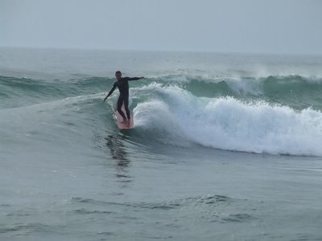

**O que é o surf?**

O surf é um desporto aquático que consiste em deslizar sobre as ondas do mar com uma prancha, executando, simultaneamente, diversas manobras com diferentes graus de dificuldade. Alivia o stress, ajuda a esquecer os problemas e é considerado, por muitos dos seus praticantes, uma filosofia de vida.

**Quem pratica surf?**

A maioria dos praticantes são jovens adolescentes, mas há cada vez mais um maior interesse em crianças para praticar surf.

**Melhor surfista do mundo**

Kelly Slater-“ A lenda”: Robert Kelly Slater, o maior surfista profissional da história 11 vezes campeão mundial de surf. A sua nacionalidade: norte-americano, 43 anos.

**Surfistas famosos portugueses**

Nic Von Rupp

Tiago Pires “Saca”

Vasco RibeiroS

Frederico Morais “Kikas

Francisca Pereira

Joana Rocha

**Onde praticar surf em Portugal?**

Portugal dispõe de um clima temperado, com bastante sol e apesar de a água ser fria, as ondas são regulares em toda a costa durante todo o ano. A combinação de um recorte de costa com um fluxo de ondulação atlântica resulta num espaço de mais de 800 km de costa que vale a pena explorar.

**Melhores praias de surf portuguesas**

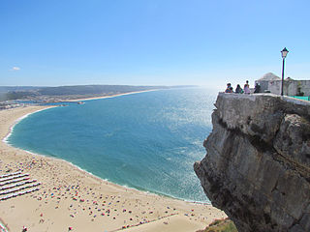

Cabedelo, Supertubos, Praia Grande, Praia do Guincho, Nazaré, Carcavelos, Ribeira d’Ilhas, Fonte da Telha.

**Origem do surf em Portugal**

O surf com prancha e em pé, em Portugal, teve início no princípio dos anos 60. O pioneiro e considerado como o pai do surf português é o surfista Pedro Lima. Viveu na época uma autêntica aventura pois não existiam surfistas e praticamente nenhum material documentado sobre surf em Portugal o que o obrigou a ser um autodidata.

Depois do 25 de Abril o surf foi ganhando adeptos, e nos anos 80, o surf deu um salto enorme no número de praticantes, instalou-se definitivamente de norte a sul do país ao ponto de ser hoje o desporto que mais adeptos ganha por ano. Em 1988 foi criada a Federação Portuguesa de Surf.

**Curiosidades**

Conheces a maior onda do mundo?

Novembro de 2011 - Portugal entrou no livro do Guiness Records. Na Praia Norte da Nazaré, o surfista americano/havaiano Garret McNamara atingiu o *Guinness World Record* da maior onda surfada de sempre.

Cátia Santos, Carlota Rosa e Catarina Rocha